新 书 推 荐

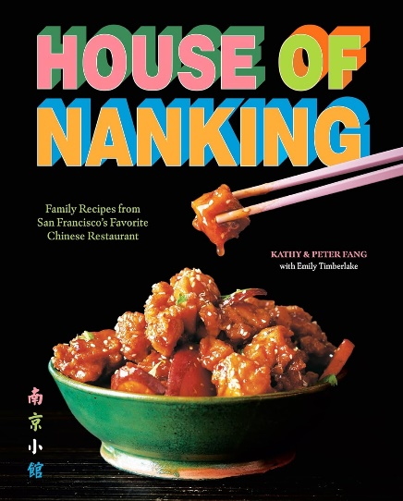
中文书名：《南京小馆：来自旧金山知名中餐馆的家庭食谱》
英文书名：HOUSE OF NANKING: Family Recipes from San Francisco’s Favorite Chinese Restaurant
作 者：Kathy Fang, Peter Fang
出 版 社：Abrams
代理公司：ANA/Jessica Wu
页 数：304页
出版时间：2025年9月
代理地区：中国大陆、台湾
审读资料：电子稿
类 型：餐饮图书
亚马逊畅销书排名：
#1 New Release in Cultural Anthropology
#56 in Environmental Science (Books)
#72 in Cultural Anthropology (Books)

卖点：

- 全美知名餐厅：南京小馆是旧金山旅游必打卡目的地清单上的常客，已经被旧金山是认证为重要文化设施，门前时常大排长龙。

- 祖传秘方：食谱来源于家族传承，已经流传多代——从凯西·方（Kathy Fang）的祖父到父母再到她。这是令南京小馆的食客们回味无穷的食谱。

- 餐馆背后的故事：南京小馆的食谱首次公开出版，并为了满足家庭烹饪的需要做出改动。书中还讲述了食谱和餐馆背后不为人知的故事。

内容简介：

来自一个备受赞誉的旧金山美食地标，一本精彩绝伦的烹饪书，它纪念了一个家族的传承，展现了在美国博采众长，融会贯通的中国烹饪。

这本佳作中包含超过100种食谱，包含了从粤菜到上海菜，方家三代烹饪的代表性菜品。读者将学习如何用中国的烹饪方式煎、蒸、炒，采购和备菜。

有了适用于任何类型家庭厨房的简便食谱，任何人都可以随时随地制作这些菜肴。

自1988年开业以来，南京小馆一直是无数游客、蜜月旅行者、名人和旧金山人的热门目的地，食客们排队品尝南京小馆传奇般的上海菜和美式中餐菜肴。

这本书是他们的食谱首次付印，并被修改为适合家庭烹饪。但他们背后的故事，很少有人听说过——方的聪明才智和他早期在厨房中的大冒险，他如何将他最喜欢的上海菜调整并引进美国，以及凯西与全身心投入餐厅经营的父母一起，在中国烹饪传统熏陶下长大的经历。这些故事将抓住读者的心。

作者简介：

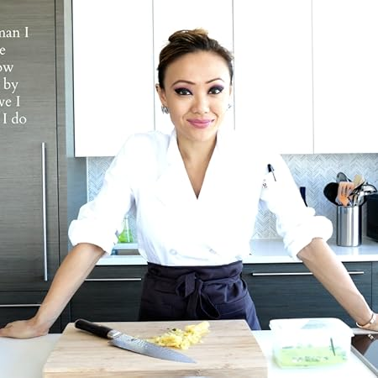
凯西·方（Kathy Fang）是南京小馆创始人彼得·方（Peter Fang）和莉莉·方（Lily Fang）的女儿。方于1988年开设了南京小馆。时至今日，它已成为旧金山的一家著名餐厅，并于2020年获得了传统企业称号。凯西从小在参观中长大，随后前往蓝带烹饪学校学习，后来和父亲一起开办了方厨餐厅，这家餐厅结合了中国传统烹饪技法和凯西在世界各地旅行时品尝的全球美食。凯西也是两届《大厨》（Chopped）节目冠军，她和彼得参与了美食网络（Food Network）的节目《厨师王朝：方之家》。

媒体评价：

“南京小馆不仅仅是一家餐馆，它还是旧金山的标志，有着经典、正宗的中国风味和深厚的家庭传承。在这本食谱中，彼得·方和凯西·方分享了激励我的故事，将他们难忘的父女之旅与一系列珍贵的食谱融合。能在家里烹饪这些著名的中国经典菜肴，我真实兴奋极了！”
——米歇尔·谭（Michelle Tam），《纽约时报》畅销食谱作者，Nom Nom Paleo品牌创始人

“在美国，很少有家族餐厅能与方家的餐馆相提并论。从上海出发，到他们深爱的南京小馆，彼得、莉莉和凯西·方将他们的心倾注在旧金山最美味、最创新的中国美食中。在一周中的任何一天下午5点开车经过这家餐厅，你都会看到拐角处排着长队。这种盛况已经持续了超过35年，由此可以一窥食客们有多喜欢和欣赏方家的烹饪。我很自豪能与他们一同居住在这座城市，在未来的几年里，这部大作将会是我的烹饪指南。”
——泰勒·弗洛伦斯（Tyler Florence），厨师，电视主持人，著有《美式烧烤》（American Grill）

“凯西是一股力量——一位开拓者、企业家，也是旧金山唐人街的非官方公主。伴随她的是一种美式中餐教育，从隐蔽的市场摊位到她传奇家族餐厅的厨房，在那里，她和父亲毫不费力地制作出扎根传统又充满创新的菜肴。对于任何一个伟大的厨师来说，这一切都始于高汤，当一罐由方家烹饪出来的，金黄色、芳香的高汤来到我家门口时，我便知道，我值得向他们学习的人。这本书是一封情书——给历史、给家庭、给文化中不断演变的味道——也是送给任何相信食物不仅仅是一顿饭的人的礼物；食物是故事。”
——扎克·波森（Zac Posen），时装设计师

内页样张：

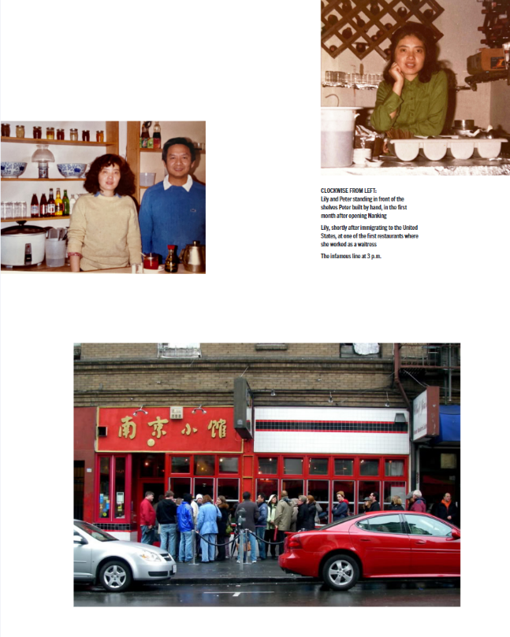
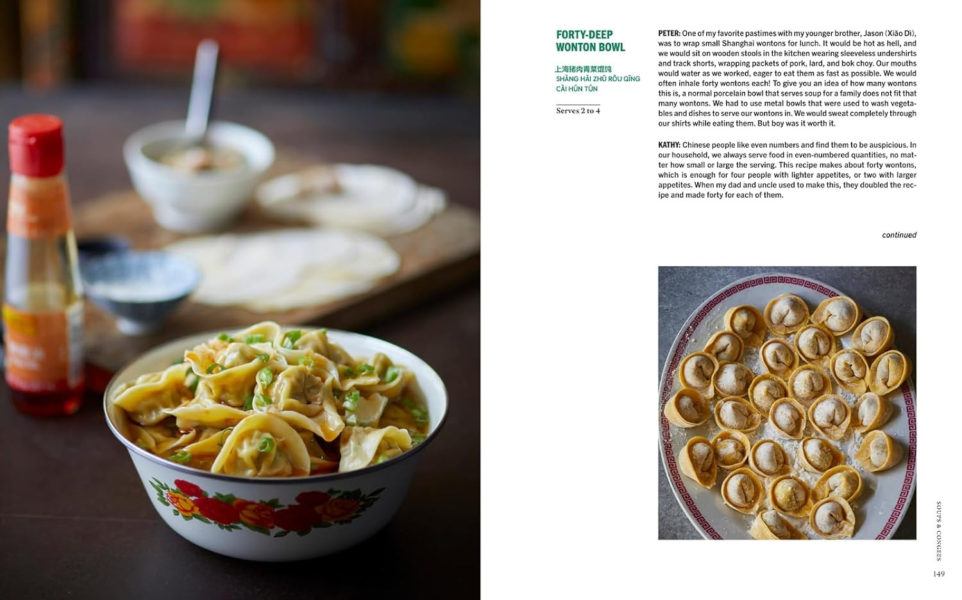
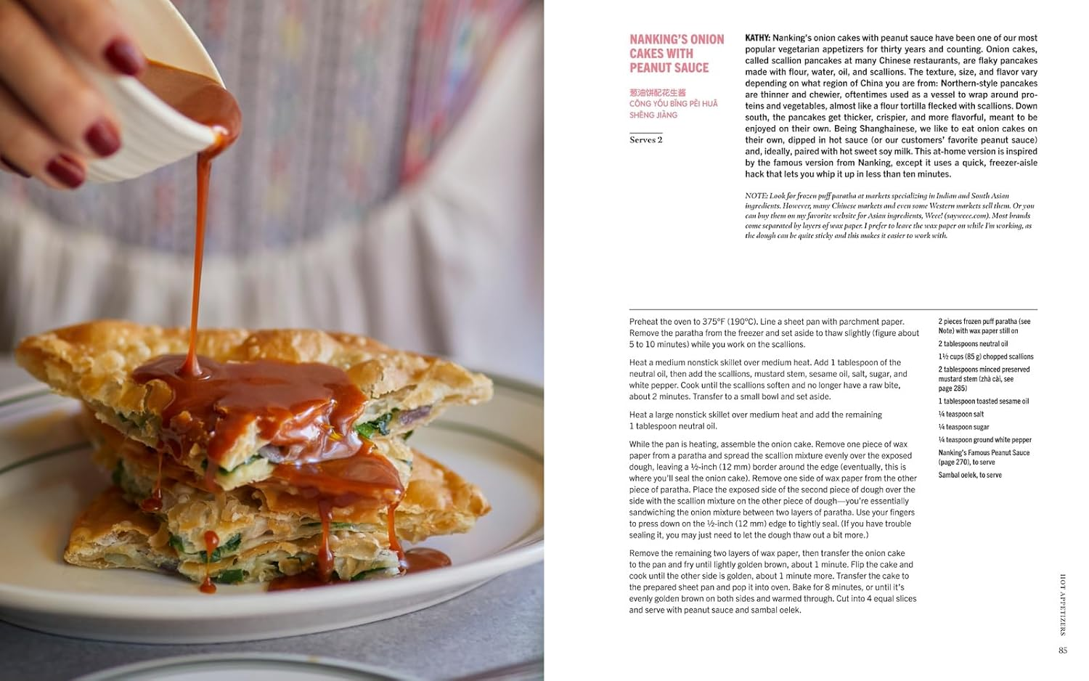
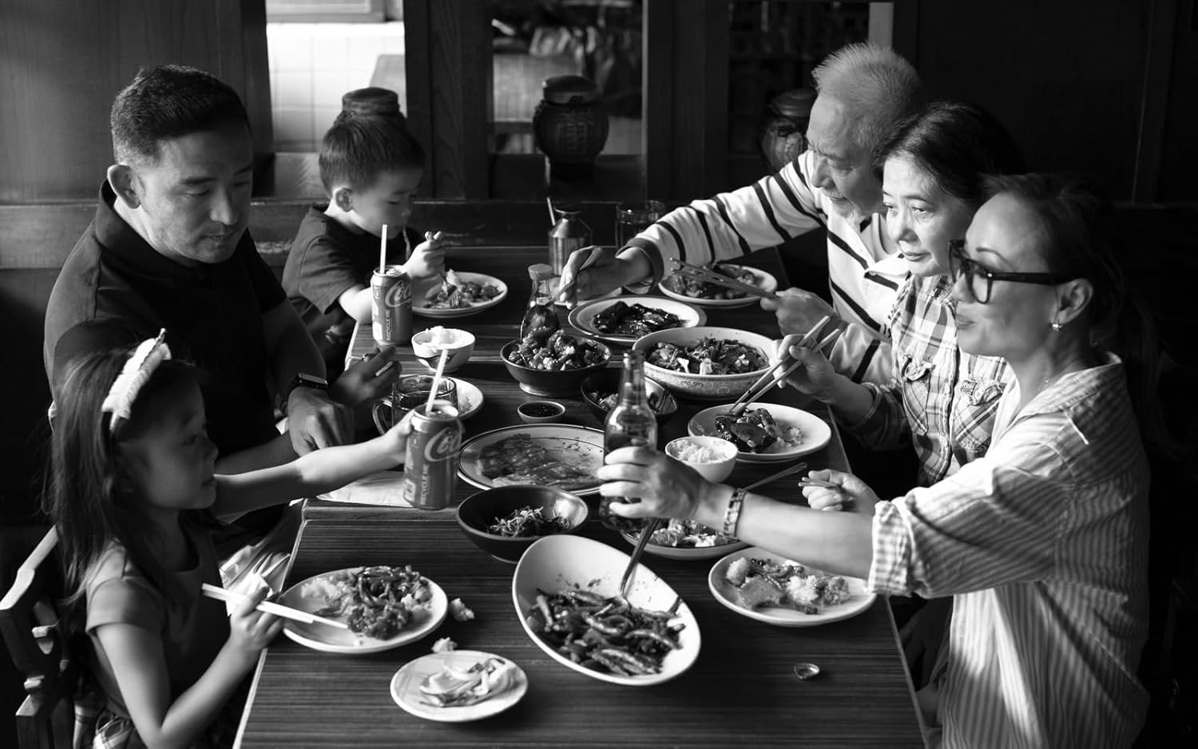

感谢您的阅读！
请将反馈信息发至：版权负责人
Email：Rights@nurnberg.com.cn
安德鲁·纳伯格联合国际有限公司北京代表处
北京市海淀区中关村大街甲59号中国人民大学文化大厦1705室, 邮编：100872
电话：010-82504106, 传真：010-82504200
公司网址：http://www.nurnberg.com.cn
书目下载：http://www.nurnberg.com.cn/booklist_zh/list.aspx
书讯浏览：http://www.nurnberg.com.cn/book/book.aspx
视频推荐：http://www.nurnberg.com.cn/video/video.aspx
豆瓣小站：http://site.douban.com/110577/
新浪微博：安德鲁纳伯格公司的微博_微博 (weibo.com)
微信订阅号：ANABJ2002


